CAK3AAB3 IMPLEMENTASI DAN PENUJIAN PERANGKAT LUNAK
Kode Dosen: EKD

Sistem Manajemen Event dan Pemesanan Tiket


Disusun oleh:
Kelompok IMPAL
IF 48 01

Zaskia Amelia Nurudin | 103012400290
Ghaisan Hanifah Siregar | 103012400322
Dhimas Rafi Noer Wicaksono | 103012400103

PROGRAM STUDI S1 INFORMATIKA
FAKULTAS INFORMATIKA
UNIVERSITAS TELKOM
2026

DAFTAR ISI
1. Pendahuluan............................................................................................................... 4
1.1 Tujuan Penulisan Dokumen................................................................................ 4
1.2 Ruang Lingkup.................................................................................................... 4
1.3 Definisi, Singkatan, dan Akronim....................................................................... 4
1.4 Referensi............................................................................................................. 4
1.5 Gambaran Umum Dokumen............................................................................... 4
2. Perancangan Global................................................................................................... 6
2.1 Rancangan Lingkungan Implementasi................................................................ 6
2.2 Arsitektur Perangkat Lunak................................................................................ 6
2.3 Diagram Deployment.......................................................................................... 7
2.4 Struktur Paket dan Berkas................................................................................... 7
2.5 Penerapan Konsep OOP...................................................................................... 7
2.6 Class Diagram Global......................................................................................... 8
3. Perancangan Rinci..................................................................................................... 9
3.1 Realisasi Use Case (Sequence Diagram)............................................................ 9
3.1.1 Register (UC-01)......................................................................................... 9
3.1.2 Login (UC-02)............................................................................................. 9
3.1.3 Create / Update / Delete Event (UC-04, 05, 06, 07).................................. 10
3.1.4 View Event dan Detail Event (UC-08, 09)................................................ 10
3.1.5 Book Ticket, Process Payment, Generate Ticket (UC-10, 11, 12)............ 11
3.1.6 View My Ticket (UC-13).......................................................................... 11
3.2 Spesifikasi Class................................................................................................ 12
3.2.1 Class Diagram Lapisan Controller dan Database...................................... 12
3.2.2 Spesifikasi Class Model............................................................................ 12
User (abstract class)............................................................................................ 12
Admin (extends User)......................................................................................... 13
Participant (extends User).................................................................................. 13
Event................................................................................................................... 13
TicketType.......................................................................................................... 14
Booking.............................................................................................................. 14
Ticket.................................................................................................................. 15
PaymentMethod (interface)................................................................................ 15
CreditCardPayment, EWalletPayment, BankTransferPayment......................... 15
3.2.3 Kerangka Kode Java (Rancangan)............................................................ 16
3.3 Perancangan Data.............................................................................................. 16
3.3.1 Entity Relationship Diagram..................................................................... 16
3.3.2 Kamus Data............................................................................................... 17
3.3.3 Skrip Pembuatan Database (DDL)............................................................ 18
3.3.4 Status Pembayaran dan Tiket.................................................................... 20
3.4 Perancangan Algoritma..................................................................................... 20
3.4.1 Login.......................................................................................................... 20
3.4.2 Register...................................................................................................... 20
3.4.3 Cek Ketersediaan dan Hitung Total.......................................................... 20
3.4.4 Booking, Pembayaran, dan Generate Ticket (satu transaksi).................... 21
3.4.5 Pembuatan Kode Tiket Unik..................................................................... 21
3.4.6 Polimorfisme Pembayaran......................................................................... 21
3.5 Perancangan Antarmuka................................................................................... 21
3.5.1 Halaman Landing...................................................................................... 22
3.5.2 Halaman Login.......................................................................................... 22
3.5.3 Halaman Sign up....................................................................................... 23
3.5.4 Manajemen Event (Admin)....................................................................... 23
3.5.5 Form Tambah/Ubah Event (Admin)......................................................... 24
3.5.6 Detail Event............................................................................................... 24
3.5.7 Tiket Tersedia dan Book Ticket................................................................ 25
3.5.8 Book Tickets dan Metode Pembayaran..................................................... 25
3.5.9 Pembayaran Berhasil................................................................................. 26
3.5.10 My Tickets............................................................................................... 26
3.5.11 Struktur Navigasi..................................................................................... 27
3.6 Perancangan Keamanan, Validasi, dan Penanganan Galat............................... 27
4. Matriks Keterterlacakan SKPL – DPPL.................................................................. 29

1. Pendahuluan

1.1 Tujuan Penulisan Dokumen
Dokumen Deskripsi Perancangan Perangkat Lunak (DPPL) ini menjelaskan rancangan arsitektur, struktur class, perancangan data, algoritma, dan antarmuka aplikasi Eventify. DPPL menerjemahkan kebutuhan pada dokumen SKPL menjadi rancangan yang dapat diimplementasikan, dan dipakai sebagai acuan pemrograman, pengujian, dan pemeliharaan.

1.2 Ruang Lingkup
Rancangan mencakup modul autentikasi, pengelolaan event dan jenis tiket, penelusuran event, booking, pembayaran, pembuatan tiket digital, dan penampilan tiket. Perancangan memakai arsitektur MVC berbasis Java Servlet/JSP dengan basis data MySQL dan menerapkan konsep OOP (abstraction, encapsulation, inheritance, polymorphism, interface).

1.3 Definisi, Singkatan, dan Akronim
Istilah | Definisi
MVC | Model–View–Controller: pemisahan data/logika (Model), tampilan (View), dan pengendali alur (Controller).
DBConnection | Class pada package database yang menyediakan koneksi JDBC ke MySQL; dipakai langsung oleh Servlet (tanpa lapisan DAO).
PK / FK / UK | Primary Key / Foreign Key / Unique Key.
ERD | Entity Relationship Diagram.
JDBC | Java Database Connectivity.
DTO | Data Transfer Object; objek model yang membawa data antar lapisan.
SKPL | Spesifikasi Kebutuhan Perangkat Lunak (dokumen pendamping).

1.4 Referensi
1. Dokumen SKPL Eventify Kelompok 6 (dokumen pendamping).
2. Laporan Tugas Besar Kelompok 6 – Smart Event Organizer (Eventify).
3. IEEE Std 1016-2009, Recommended Practice for Software Design Descriptions.
4. Deitel, P., & Deitel, H. (2017). Java How to Program, Early Objects (11th ed.). Pearson.
5. Schildt, H. (2018). Java: The Complete Reference (11th ed.). McGraw-Hill Education.
6. Oracle. (2025). Java Servlet dan JSP Documentation.
7. The Apache Software Foundation. (2025). Apache Tomcat Documentation.
8. The MySQL Team. (2025). MySQL 8.0 Reference Manual.

1.5 Gambaran Umum Dokumen
Bab 2 membahas perancangan global (lingkungan implementasi, arsitektur, deployment, struktur paket, dan penerapan OOP). Bab 3 membahas perancangan rinci: realisasi use case (sequence diagram), spesifikasi class, perancangan data, algoritma, antarmuka, dan keamanan. Bab 4 memuat matriks keterterlacakan SKPL–DPPL. Catatan: nama class, paket, dan halaman JSP pada dokumen ini mengikuti struktur proyek NetBeans PROJECT1 (package controller, database, model, dan folder web). Aplikasi tidak memakai lapisan DAO; Servlet mengakses database langsung melalui DBConnection.

2. Perancangan Global

2.1 Rancangan Lingkungan Implementasi
Aspek | Rancangan
Bahasa & teknologi | Java, Servlet, JSP (HTML/CSS di sisi tampilan)
Server aplikasi | Apache Tomcat (localhost:8080); context path /PROJECT1 (mis. http://localhost:8080/PROJECT1/)
Basis data | MySQL, database eventify_db (collation utf8mb4_general_ci, engine InnoDB)
Akses data | JDBC melalui class DBConnection (package database) dengan MySQL Connector/J 9.7.0; query dijalankan langsung di Servlet memakai PreparedStatement
Manajemen sesi | HttpSession menyimpan id, nama, dan role pengguna
Alat bantu | IDE Apache NetBeans (proyek Ant: build.xml, nbproject), phpMyAdmin, Git/GitHub. Driver: mysql-connector-j-9.7.0
Browser | Google Chrome, Mozilla Firefox

2.2 Arsitektur Perangkat Lunak
Eventify menggunakan arsitektur berlapis dengan pola MVC tanpa lapisan DAO. View berupa halaman JSP pada folder web; Controller berupa Servlet pada package controller yang menerima request HTTP, memvalidasi input, menjalankan query ke database, dan meneruskan hasil ke JSP; Model berupa class OOP pada package model (User, Admin, Participant, Event, TicketType, Booking, Ticket, PaymentMethod, CreditCardPayment, EWalletPayment); Database berupa class DBConnection pada package database yang menyediakan koneksi JDBC ke MySQL. Pemisahan ini sesuai kesimpulan laporan akhir bahwa logika bisnis (servlet) dan tampilan (JSP) dipisahkan.
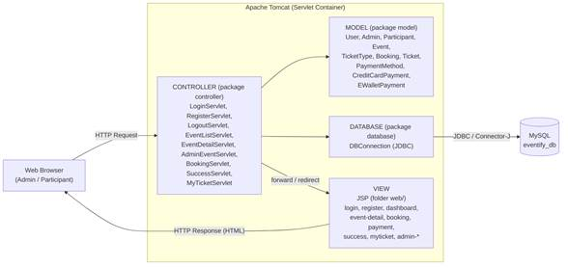
Gambar 1. Arsitektur berlapis Eventify (MVC)

2.3 Diagram Deployment
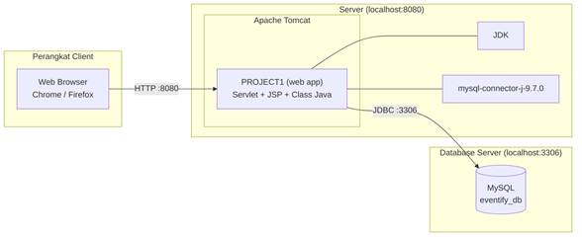
Gambar 2. Deployment diagram Eventify

2.4 Struktur Paket dan Berkas
PROJECT1/
├── src/java/
│ ├── controller/ LoginServlet, RegisterServlet, LogoutServlet,
│ │ EventListServlet, EventDetailServlet,
│ │ AdminEventServlet, BookingServlet,
│ │ SuccessServlet, MyTicketServlet
│ ├── database/ DBConnection
│ └── model/ User, Admin, Participant, Event, TicketType,
│ Booking, Ticket, PaymentMethod (interface),
│ CreditCardPayment, EWalletPayment
├── src/conf/ MANIFEST.MF
├── web/
│ ├── index.jsp, login.jsp, register.jsp
│ ├── dashboard.jsp, event-detail.jsp
│ ├── booking.jsp, payment.jsp, success.jsp, myticket.jsp
│ ├── admin-dashboard.jsp, admin-event-form.jsp
│ ├── css/ (booking.css, ...), images/
│ ├── META-INF/, WEB-INF/
├── mysql-connector-j-9.7.0/ (driver JDBC)
├── nbproject/, build.xml (konfigurasi NetBeans/Ant)
└── eventify_db.sql (skrip database)

2.5 Penerapan Konsep OOP
Tabel 1. Pemetaan konsep OOP ke rancangan
Konsep | Penerapan pada Eventify | Class
Abstraction | User dirancang sebagai abstract class yang menyediakan atribut dan method umum pengguna tanpa dapat diinstansiasi langsung. | User
Encapsulation | Seluruh atribut dideklarasikan private dan diakses melalui getter/setter agar data terjaga konsistensinya. | User, Event, TicketType, Booking, Ticket
Inheritance | Admin dan Participant mewarisi atribut dan method dari User sehingga tidak ada pengulangan kode. | Admin, Participant
Polymorphism | Method yang di-override pada turunan User dan processPayment() pada setiap implementasi PaymentMethod menghasilkan perilaku berbeda pada pemanggilan yang sama. | Admin, Participant, CreditCardPayment, EWalletPayment, BankTransferPayment
Interface | PaymentMethod menjadi kontrak pembayaran sehingga metode baru dapat ditambahkan tanpa mengubah alur booking. | PaymentMethod
Association / Aggregation / Composition | Participant–Booking (association), Event–TicketType (composition), Booking–Ticket (composition). | Event, TicketType, Booking, Ticket

2.6 Class Diagram
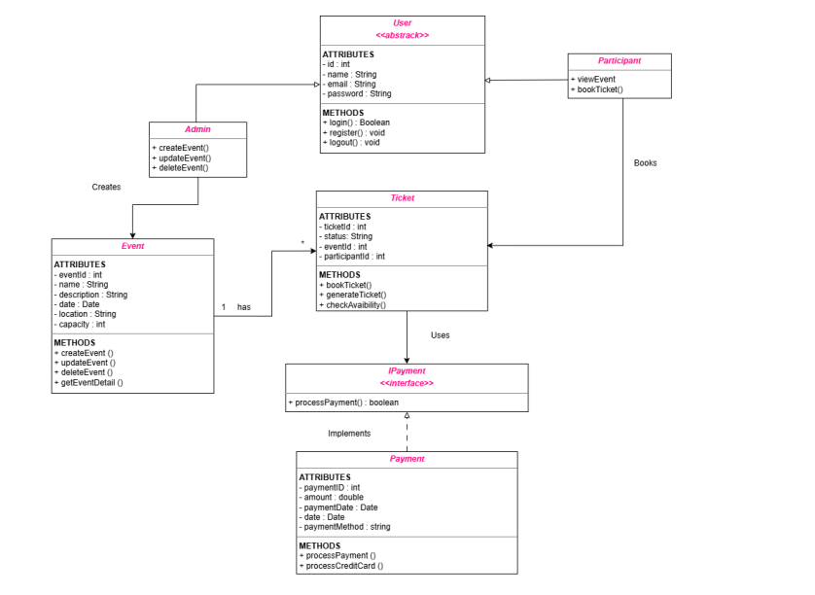
Gambar 3. Class diagram Eventify
Class diagram lapisan controller dan data access ditampilkan pada Bab 3.2.

3. Perancangan Rinci

3.1 Realisasi Use Case (Sequence Diagram)

3.1.1 Register (UC-01)
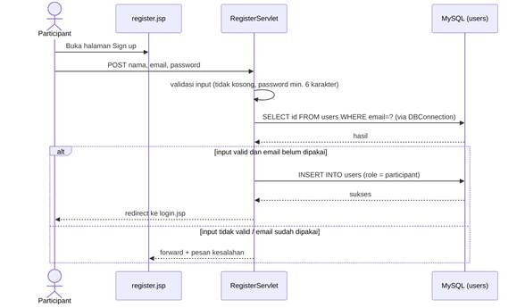
Gambar 4. Sequence diagram Register

3.1.2 Login (UC-02)
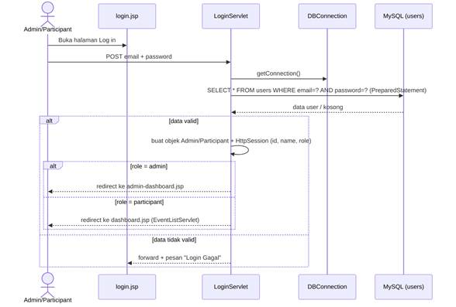
Gambar 5. Sequence diagram Login

3.1.3 Create / Update / Delete Event (UC-04, 05, 06, 07)
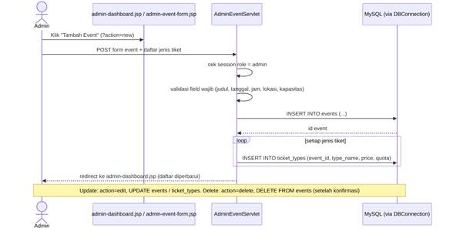
Gambar 6. Sequence diagram CRUD Event

3.1.4 View Event dan Detail Event (UC-08, 09)
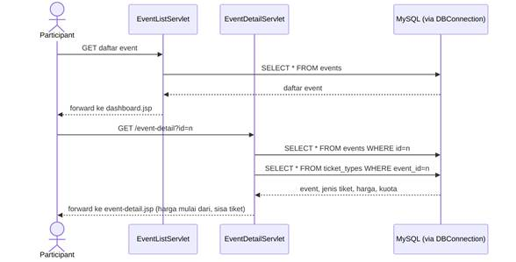
Gambar 7. Sequence diagram View dan Detail Event

3.1.5 Book Ticket, Process Payment, Generate Ticket (UC-10, 11, 12)
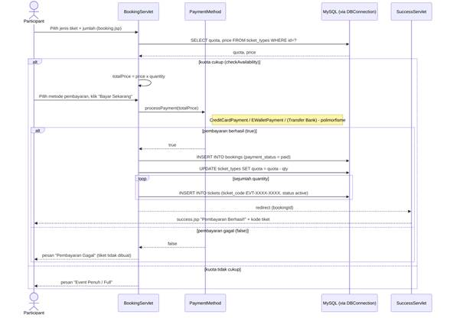
Gambar 8. Sequence diagram Booking, Pembayaran, dan Generate Ticket

3.1.6 View My Ticket (UC-13)
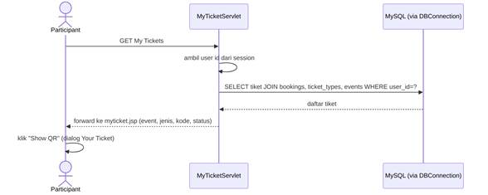
Gambar 9. Sequence diagram View My Ticket

3.2 Spesifikasi Class

3.2.1 Class Diagram Lapisan Controller dan Database
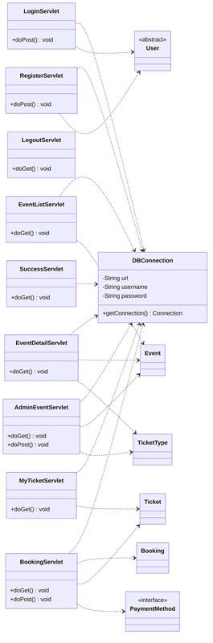
Gambar 10. Class diagram lapisan Controller, Database, dan Model

3.2.2 Spesifikasi Class Model

User (abstract class)
Class induk seluruh pengguna; tidak dapat diinstansiasi langsung.
Atribut | Tipe | Keterangan
- id | int | Identitas unik pengguna (users.id)
- name | String | Nama lengkap
- email | String | E-mail untuk login (unik)
- password | String | Password (disimpan sebagai hash)
- role | String | admin / participant

Method | Keterangan
+ login() | Memvalidasi e-mail dan password; mengembalikan boolean
+ register() | Mendaftarkan akun baru (role participant)
+ logout() | Mengakhiri sesi pengguna
+ getter/setter | Akses terkontrol ke atribut (encapsulation)

Admin (extends User)
Pengguna pengelola event.
Atribut | Tipe | Keterangan
(warisan) | – | id, name, email, password, role dari User

Method | Keterangan
+ createEvent() | Menambah event dan jenis tiketnya
+ updateEvent() | Mengubah data event
+ deleteEvent() | Menghapus event
+ viewEvent() | Menampilkan seluruh event

Participant (extends User)
Pengguna pembeli tiket.
Atribut | Tipe | Keterangan
(warisan) | – | id, name, email, password, role dari User

Method | Keterangan
+ viewEvent() | Menampilkan daftar event tersedia
+ bookTicket() | Membuat pemesanan tiket
+ viewTicket() | Menampilkan tiket milik participant

Event
Menyimpan informasi event; satu event memiliki banyak TicketType.
Atribut | Tipe | Keterangan
- eventId | int | events.id
- title | String | Judul event
- description | String | Deskripsi
- date | Date | Tanggal pelaksanaan
- time | Time | Jam mulai
- location | String | Lokasi
- capacity | int | Kapasitas peserta
- category | String | Music, Technology, Food, Education, Sport, Art, dst.
- imageUrl | String | URL poster (opsional)
- createdBy | int | id Admin pembuat

Method | Keterangan
+ createEvent() | Menyimpan event baru
+ updateEvent() | Memperbarui event
+ deleteEvent() | Menghapus event
+ getEventDetail() | Mengambil detail event

TicketType
Jenis tiket suatu event beserta harga dan kuota.
Atribut | Tipe | Keterangan
- ticketTypeId | int | ticket_types.id
- eventId | int | FK ke events.id
- typeName | String | Regular, VIP, VVIP, General, Premium, dll.
- price | double | Harga per tiket
- quota | int | Sisa tiket tersedia

Method | Keterangan
+ checkAvailability(qty) | true bila quota ≥ qty
+ reduceQuota(qty) | Mengurangi quota sebanyak qty

Booking
Data pemesanan tiket oleh participant.
Atribut | Tipe | Keterangan
- bookingId | int | bookings.id
- userId | int | FK ke users.id
- eventId | int | FK ke events.id
- ticketTypeId | int | FK ke ticket_types.id
- quantity | int | Jumlah tiket
- totalPrice | double | price × quantity
- paymentMethod | String | credit_card / e_wallet / bank_transfer
- paymentStatus | String | paid (berhasil)
- bookedAt | Timestamp | Waktu pemesanan

Method | Keterangan
+ calculateTotal() | Menghitung totalPrice
+ bookTicket() | Menyimpan booking

Ticket
Tiket digital berkode unik.
Atribut | Tipe | Keterangan
- ticketId | int | tickets.id
- bookingId | int | FK ke bookings.id
- ticketCode | String | Kode unik, format EVT-XXXX-XXXX
- status | String | active / used / expired

Method | Keterangan
+ generateTicket() | Membuat kode unik dan menyimpan tiket
+ getTicketCode() | Mengambil kode tiket

PaymentMethod (interface)
Kontrak seluruh metode pembayaran.
Atribut | Tipe | Keterangan
– | – | Interface tidak memiliki atribut

Method | Keterangan
+ processPayment(amount) | Memproses pembayaran; mengembalikan true bila berhasil, false bila gagal

CreditCardPayment, EWalletPayment, BankTransferPayment
Ketiganya mengimplementasikan PaymentMethod. Method processPayment(amount) di-override dengan logika khusus: CreditCardPayment memvalidasi dan memproses pembayaran kartu kredit/debit (Visa, Mastercard, JCB); EWalletPayment memproses dompet digital (GoPay, OVO, DANA); BankTransferPayment memproses transfer rekening (BCA, Mandiri, BNI, BRI). Pada versi ini pemrosesan bersifat simulasi internal.
Catatan implementasi: pada struktur proyek saat ini package model memuat file CreditCardPayment dan EWalletPayment, sedangkan antarmuka pembayaran menawarkan tiga metode (termasuk Transfer Bank). Rancangan ini mempertahankan tiga implementasi sesuai laporan akhir; class BankTransferPayment perlu ditambahkan atau logikanya dicatat bila ditangani di tempat lain.

3.2.3 Kerangka Kode Java (Rancangan)
public abstract class User {
private int id;
private String name;
private String email;
private String password;
private String role;

public abstract boolean login(String email, String password);
public void logout() { /* invalidate session */ }
// getter & setter ...
}

public class Admin extends User {
@Override public boolean login(String e, String p) { /* role = admin */ }
public void createEvent(Event ev) { }
public void updateEvent(Event ev) { }
public void deleteEvent(int eventId) { }
}

public class Participant extends User {
@Override public boolean login(String e, String p) { /* role = participant */ }
public Booking bookTicket(TicketType t, int qty, PaymentMethod pm) { }
}

public interface PaymentMethod {
boolean processPayment(double amount);
}

public class EWalletPayment implements PaymentMethod {
@Override public boolean processPayment(double amount) { /* simulasi e-wallet */ return true; }
}

3.3 Perancangan Data

3.3.1 Entity Relationship Diagram
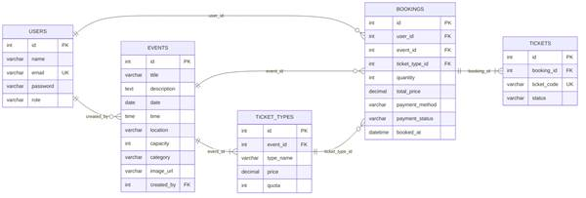
Gambar 11. ERD Eventify (eventify_db)
Tabel 2. Relasi antar tabel
No | Relasi | Kardinalitas | Foreign Key
1 | users – events | 1 : N | events.created_by → users.id
2 | users – bookings | 1 : N | bookings.user_id → users.id
3 | events – ticket_types | 1 : N | ticket_types.event_id → events.id
4 | events – bookings | 1 : N | bookings.event_id → events.id
5 | ticket_types – bookings | 1 : N | bookings.ticket_type_id → ticket_types.id
6 | bookings – tickets | 1 : N | tickets.booking_id → bookings.id

3.3.2 Kamus Data
Tabel users – akun Admin dan Participant.
Kolom | Tipe Data | Key | Keterangan
id | INT AUTO_INCREMENT | PK | Identitas pengguna
name | VARCHAR(100) |  | Nama lengkap
email | VARCHAR(100) | UK | E-mail login (unik)
password | VARCHAR(255) |  | Password (hash)
role | VARCHAR(20) |  | admin / participant

Tabel events – data event.
Kolom | Tipe Data | Key | Keterangan
id | INT AUTO_INCREMENT | PK | Identitas event
title | VARCHAR(150) |  | Judul event
description | TEXT |  | Deskripsi
date | DATE |  | Tanggal pelaksanaan
time | TIME |  | Jam mulai
location | VARCHAR(200) |  | Lokasi
capacity | INT |  | Kapasitas peserta
category | VARCHAR(50) |  | Kategori event
image_url | VARCHAR(500) |  | URL poster (opsional)
created_by | INT | FK | users.id Admin pembuat

Tabel ticket_types – jenis tiket per event.
Kolom | Tipe Data | Key | Keterangan
id | INT AUTO_INCREMENT | PK | Identitas jenis tiket
event_id | INT | FK | events.id
type_name | VARCHAR(50) |  | Nama jenis tiket
price | DECIMAL(12,2) |  | Harga tiket
quota | INT |  | Sisa kuota tiket

Tabel bookings – pemesanan dan status pembayaran.
Kolom | Tipe Data | Key | Keterangan
id | INT AUTO_INCREMENT | PK | Identitas booking
user_id | INT | FK | users.id
event_id | INT | FK | events.id
ticket_type_id | INT | FK | ticket_types.id
quantity | INT |  | Jumlah tiket
total_price | DECIMAL(12,2) |  | Total harga
payment_method | VARCHAR(30) |  | credit_card / e_wallet / bank_transfer
payment_status | VARCHAR(20) |  | paid
booked_at | DATETIME |  | Waktu pemesanan

Tabel tickets – tiket digital.
Kolom | Tipe Data | Key | Keterangan
id | INT AUTO_INCREMENT | PK | Identitas tiket
booking_id | INT | FK | bookings.id
ticket_code | VARCHAR(20) | UK | Kode unik EVT-XXXX-XXXX
status | VARCHAR(20) |  | active / used / expired

Catatan: tipe dan panjang VARCHAR adalah rancangan yang kompatibel dengan data pada database aktual; sesuaikan bila skema final berbeda.

3.3.3 Skrip Pembuatan Database (DDL)
CREATE DATABASE IF NOT EXISTS eventify_db CHARACTER SET utf8mb4 COLLATE utf8mb4_general_ci;
USE eventify_db;

CREATE TABLE users (
id INT AUTO_INCREMENT PRIMARY KEY,
name VARCHAR(100) NOT NULL,
email VARCHAR(100) NOT NULL UNIQUE,
password VARCHAR(255) NOT NULL,
role VARCHAR(20) NOT NULL DEFAULT 'participant'
) ENGINE=InnoDB;

CREATE TABLE events (
id INT AUTO_INCREMENT PRIMARY KEY,
title VARCHAR(150) NOT NULL,
description TEXT,
date DATE NOT NULL,
time TIME NOT NULL,
location VARCHAR(200) NOT NULL,
capacity INT NOT NULL,
category VARCHAR(50),
image_url VARCHAR(500),
created_by INT,
FOREIGN KEY (created_by) REFERENCES users(id)
) ENGINE=InnoDB;

CREATE TABLE ticket_types (
id INT AUTO_INCREMENT PRIMARY KEY,
event_id INT NOT NULL,
type_name VARCHAR(50) NOT NULL,
price DECIMAL(12,2) NOT NULL,
quota INT NOT NULL,
FOREIGN KEY (event_id) REFERENCES events(id) ON DELETE CASCADE
) ENGINE=InnoDB;

CREATE TABLE bookings (
id INT AUTO_INCREMENT PRIMARY KEY,
user_id INT NOT NULL,
event_id INT NOT NULL,
ticket_type_id INT NOT NULL,
quantity INT NOT NULL,
total_price DECIMAL(12,2) NOT NULL,
payment_method VARCHAR(30) NOT NULL,
payment_status VARCHAR(20) NOT NULL,
booked_at DATETIME DEFAULT CURRENT_TIMESTAMP,
FOREIGN KEY (user_id) REFERENCES users(id),
FOREIGN KEY (event_id) REFERENCES events(id),
FOREIGN KEY (ticket_type_id) REFERENCES ticket_types(id)
) ENGINE=InnoDB;

CREATE TABLE tickets (
id INT AUTO_INCREMENT PRIMARY KEY,
booking_id INT NOT NULL,
ticket_code VARCHAR(20) NOT NULL UNIQUE,
status VARCHAR(20) NOT NULL DEFAULT 'active',
FOREIGN KEY (booking_id) REFERENCES bookings(id) ON DELETE CASCADE
) ENGINE=InnoDB;
Data awal: satu akun admin (System Admin, admin@eventify.com) dan enam event contoh (Java Music Festival 2025, Tech Summit Indonesia 2025, Bandung Food Festival, Workshop UI/UX Design Intensive, Badminton Open Tournament 2025, Pameran Seni Kontemporer Nusantara) beserta jenis tiketnya.

3.3.4 Status Pembayaran dan Tiket
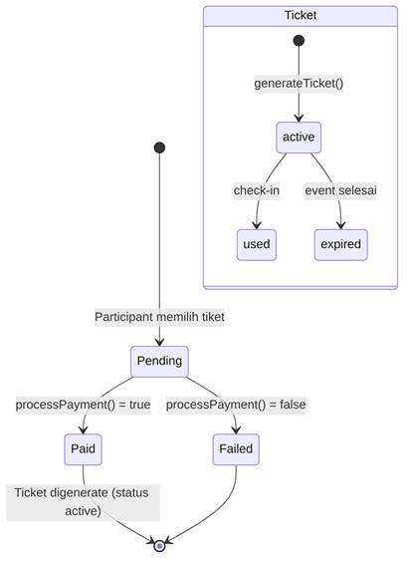
Gambar 12. Diagram status booking dan tiket

3.4 Perancangan Algoritma

3.4.1 Login
FUNCTION login(email, password):
user <- SELECT * FROM users WHERE email = ? (via DBConnection)
IF user = NULL OR hash(password) != user.password THEN
RETURN "Login Gagal"
session.set(id, name, role)
IF user.role = "admin" THEN redirect("/admin/events")
ELSE redirect(daftar event)

3.4.2 Register
FUNCTION register(name, email, password):
IF name/email kosong OR panjang(password) < 6 THEN RETURN error
IF emailTerdaftar(email) // SELECT id FROM users WHERE email = ? THEN RETURN "E-mail sudah digunakan"
INSERT INTO users (name, email, password, role) VALUES (?, ?, hash(password), "participant")
redirect(login)

3.4.3 Cek Ketersediaan dan Hitung Total
FUNCTION checkAvailability(ticketTypeId, qty):
RETURN qty > 0 AND TicketType.quota >= qty

total <- TicketType.price * quantity

3.4.4 Booking, Pembayaran, dan Generate Ticket (satu transaksi)
FUNCTION checkout(user, ticketTypeId, qty, methodName):
IF NOT checkAvailability(ticketTypeId, qty) THEN RETURN "Event Penuh / Full"
total <- price * qty
pm <- PaymentFactory(methodName) // CreditCard | EWallet | BankTransfer
BEGIN TRANSACTION
IF pm.processPayment(total) = false THEN
ROLLBACK; RETURN "Pembayaran Gagal"
bookingId <- INSERT INTO bookings (user_id, event_id, ticket_type_id, quantity, total_price, payment_method, payment_status) ... "paid"
UPDATE ticket_types SET quota = quota - qty WHERE id = ticketTypeId
REPEAT qty KALI
code <- generateCode() // EVT-XXXX-XXXX
INSERT INTO tickets (booking_id, ticket_code, status) VALUES (bookingId, code, "active")
COMMIT
RETURN halaman "Pembayaran Berhasil!"

3.4.5 Pembuatan Kode Tiket Unik
FUNCTION generateCode():
REPEAT
code <- "EVT-" + 4 karakter acak [A-Z0-9] + "-" + 4 karakter acak [A-Z0-9]
UNTIL NOT EXISTS (SELECT 1 FROM tickets WHERE ticket_code = code)
RETURN code

3.4.6 Polimorfisme Pembayaran
PaymentMethod pm;
switch (methodName) {
case "credit_card": pm = new CreditCardPayment(); break;
case "e_wallet": pm = new EWalletPayment(); break;
case "bank_transfer": pm = new BankTransferPayment(); break;
}
boolean ok = pm.processPayment(total); // pemanggilan sama, perilaku berbeda

3.5 Perancangan Antarmuka
Setiap halaman dirancang sebagai JSP yang mengikuti identitas visual Eventify. Berikut rancangan tiap halaman beserta komponen utamanya (screenshot dari aplikasi pada laporan akhir).

Tabel 3. Pemetaan halaman JSP dan Servlet
Halaman | JSP (folder web) | Servlet (package controller)
Landing | index.jsp | –
Login | login.jsp | LoginServlet
Sign up | register.jsp | RegisterServlet
Logout | – | LogoutServlet
Manajemen Event (Admin) | admin-dashboard.jsp | AdminEventServlet
Form Tambah/Ubah Event | admin-event-form.jsp | AdminEventServlet
Daftar Event (Participant) | dashboard.jsp | EventListServlet
Detail Event | event-detail.jsp | EventDetailServlet
Book Tickets dan Metode Pembayaran | booking.jsp, payment.jsp | BookingServlet
Pembayaran Berhasil | success.jsp | SuccessServlet
My Tickets | myticket.jsp | MyTicketServlet

3.5.1 Halaman Landing
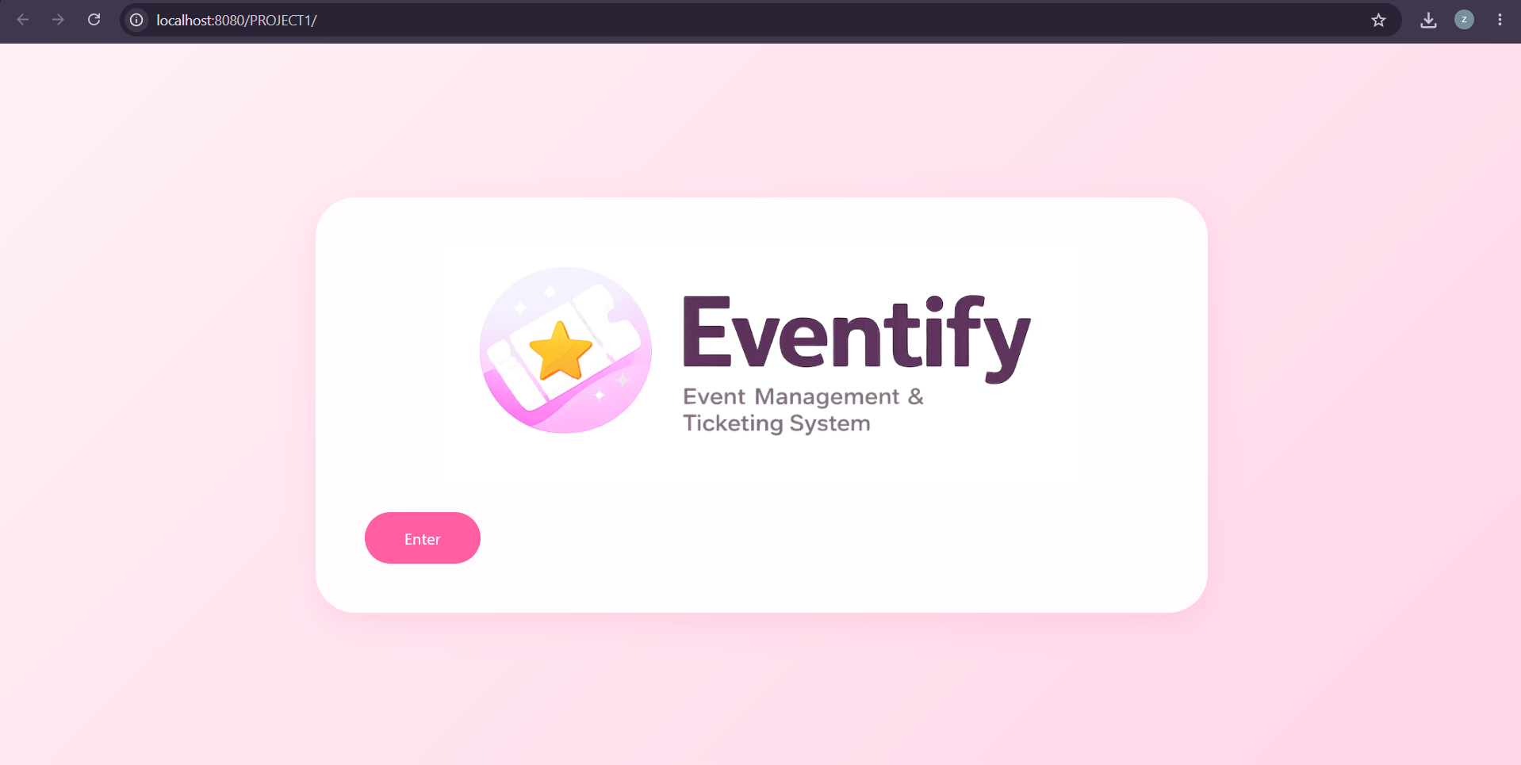
Gambar 13. 3.5.1 Halaman Landing
Komponen | Jenis | Keterangan
Logo Eventify | Gambar | Identitas aplikasi
Tombol Enter | Button | Menuju halaman login

3.5.2 Halaman Login
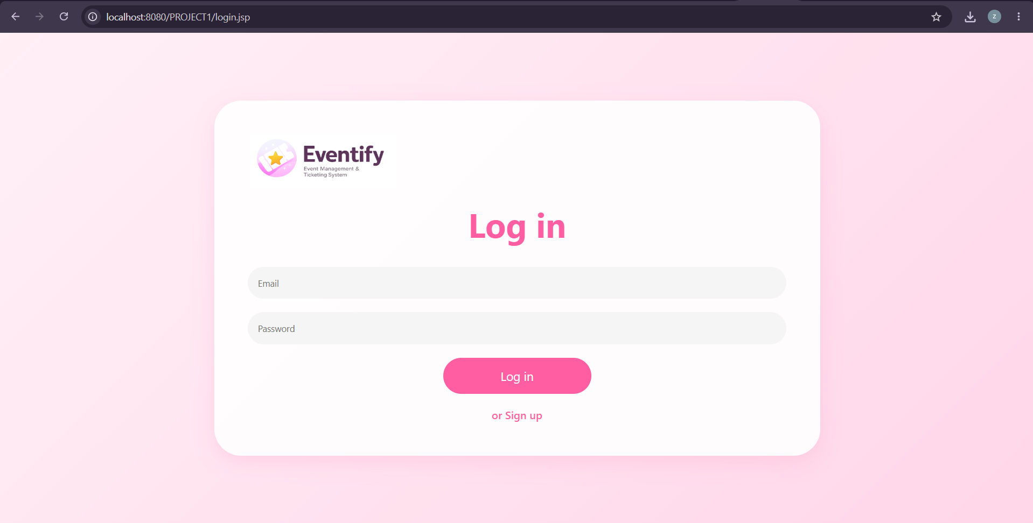
Gambar 14. 3.5.2 Halaman Login
Komponen | Jenis | Keterangan
Email | Input text | Wajib
Password | Input password | Wajib
Log in | Button submit | Memproses UC-02
or Sign up | Link | Menuju halaman registrasi
Pesan galat | Teks | Muncul saat "Login Gagal"

3.5.3 Halaman Sign up
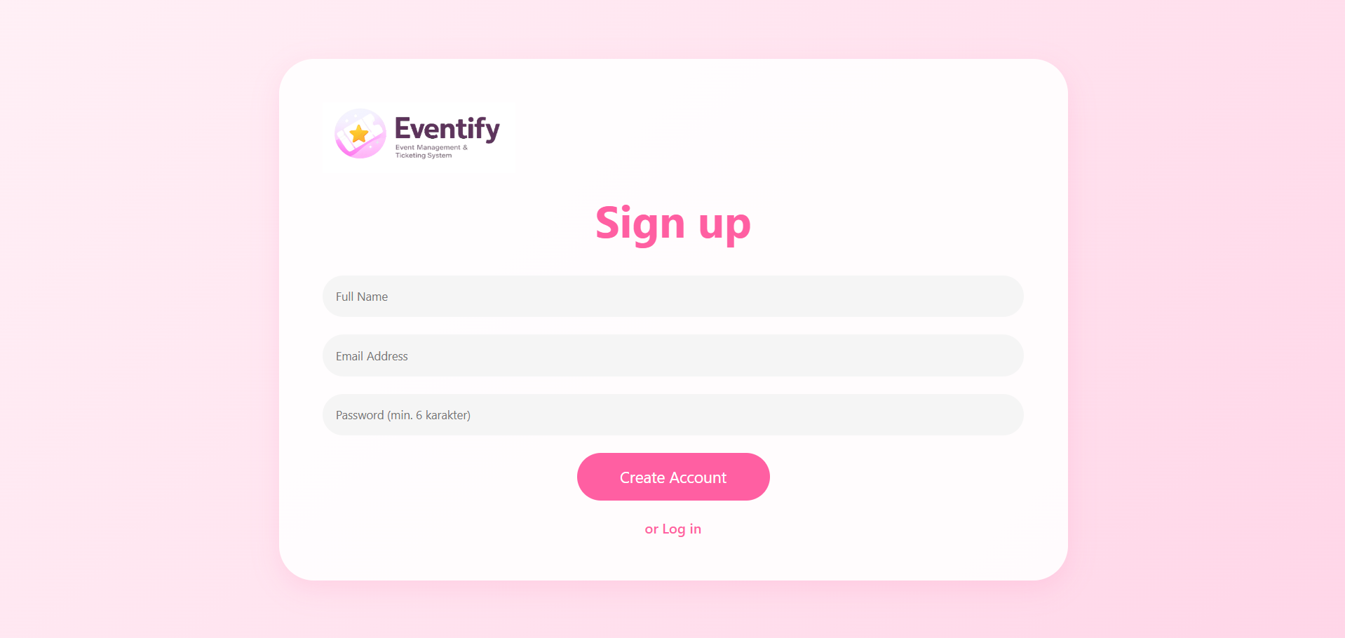
Gambar 15. 3.5.3 Halaman Sign up
Komponen | Jenis | Keterangan
Full Name | Input text | Wajib
Email Address | Input email | Wajib, unik
Password (min. 6 karakter) | Input password | Validasi panjang minimal 6
Create Account | Button submit | Memproses UC-01
or Log in | Link | Kembali ke login

3.5.4 Manajemen Event (Admin)
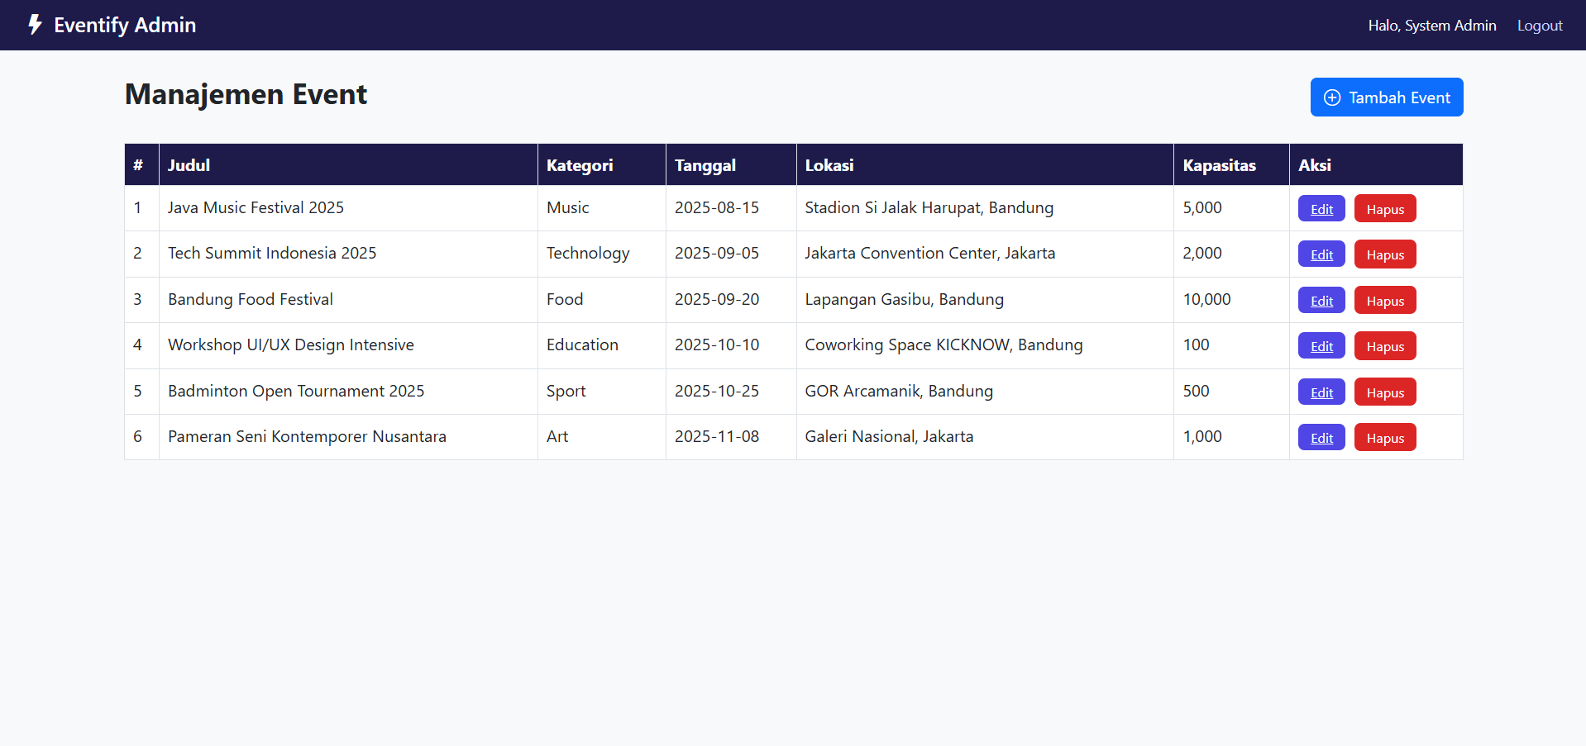
Gambar 16. 3.5.4 Manajemen Event (Admin)
Komponen | Jenis | Keterangan
Tabel event | Table | Kolom #, Judul, Kategori, Tanggal, Lokasi, Kapasitas, Aksi
Tambah Event | Button | Membuka form tambah event
Edit | Button | Membuka form ubah event
Hapus | Button | Menghapus event setelah konfirmasi
Halo, System Admin / Logout | Navbar | Identitas dan keluar

3.5.5 Form Tambah/Ubah Event (Admin)
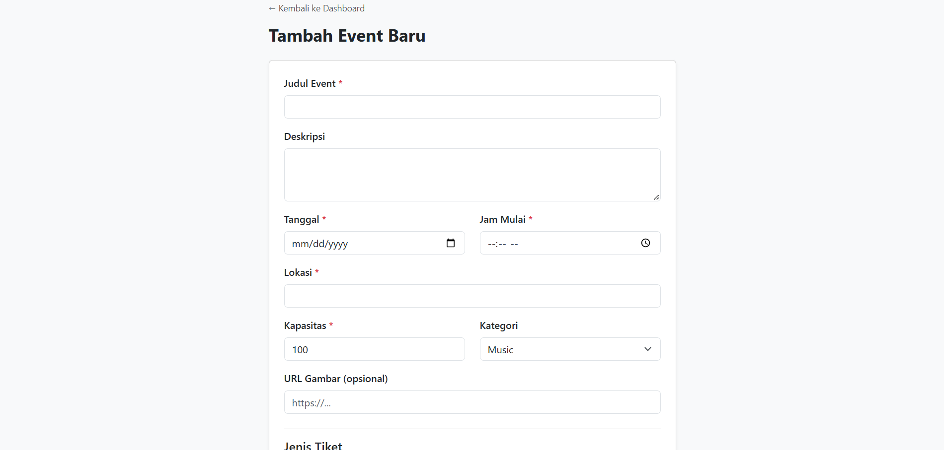
Gambar 17. 3.5.5 Form Tambah/Ubah Event (Admin)
Komponen | Jenis | Keterangan
Judul Event *, Deskripsi | Input / textarea | Judul wajib
Tanggal *, Jam Mulai * | Date, Time | Wajib
Lokasi *, Kapasitas * | Input | Wajib; kapasitas bilangan bulat > 0
Kategori | Select | Music, Technology, Food, Education, Sport, Art
URL Gambar | Input URL | Opsional
Jenis Tiket (Nama, Harga, Kuota) | Baris dinamis | Tombol "+ Tambah Jenis Tiket Baru"
Buat Event / Batal | Button | Simpan atau batalkan

3.5.6 Detail Event
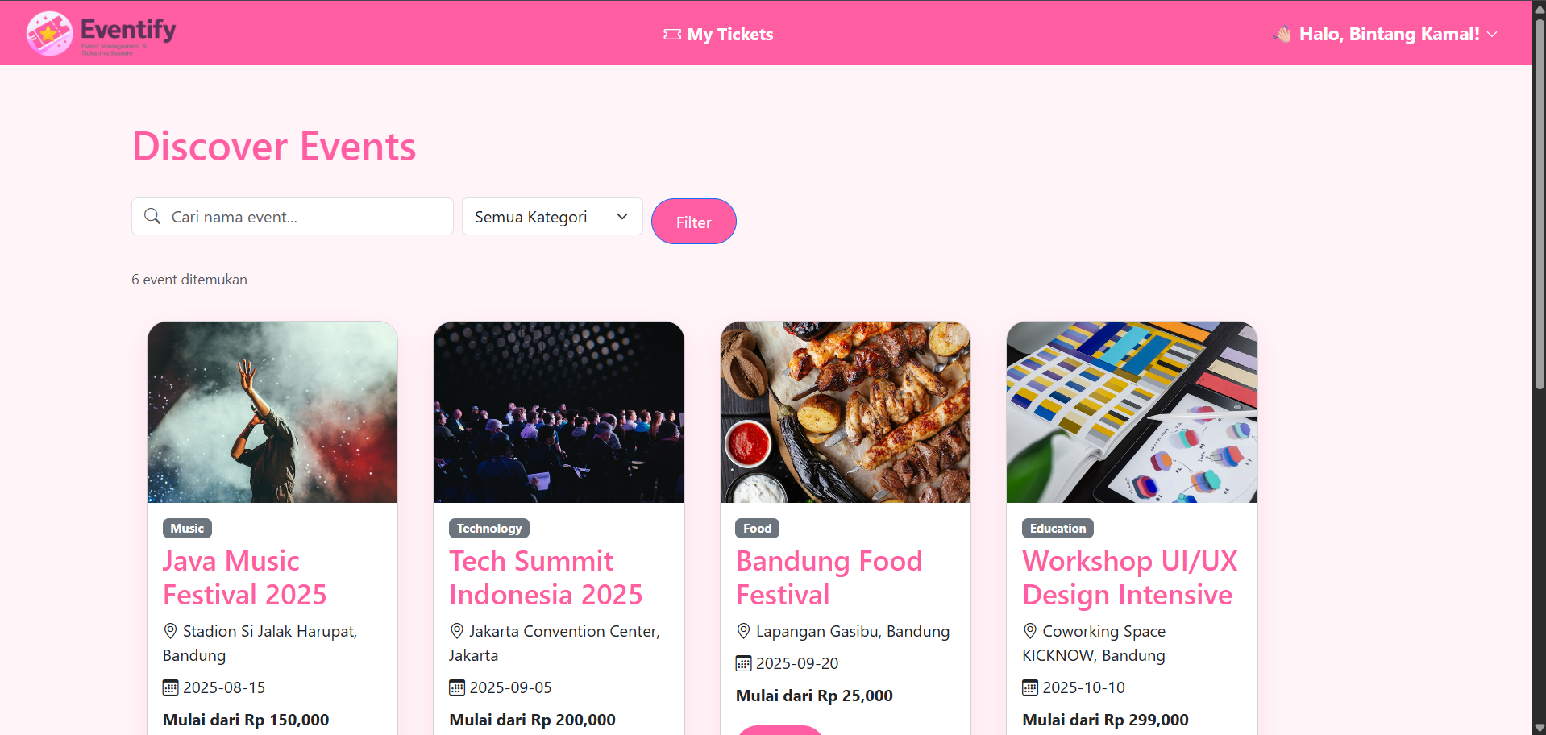
Gambar 18. 3.5.6 Detail Event
Komponen | Jenis | Keterangan
Banner poster, kategori, judul | Gambar/label | Dari events.image_url dan category
Event Details | Card | Tanggal, jam, lokasi, kapasitas
Tentang Event | Card | Deskripsi

3.5.7 Tiket Tersedia dan Book Ticket
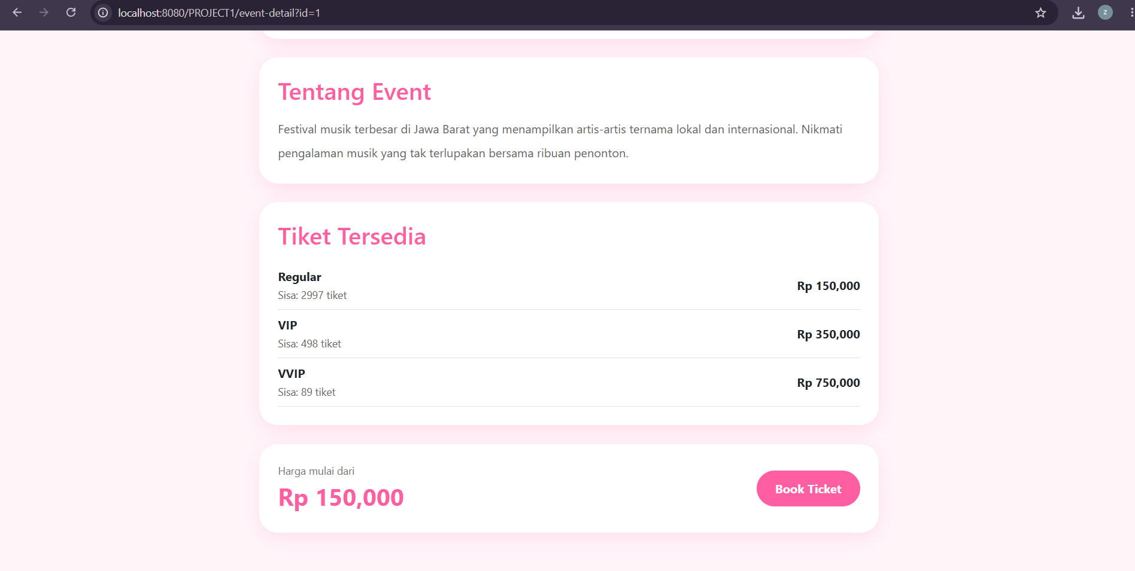
Gambar 19. 3.5.7 Tiket Tersedia dan Book Ticket

Komponen | Jenis | Keterangan
Tiket Tersedia | List | Jenis tiket, harga, dan sisa tiket
Harga mulai dari | Teks | Harga terendah jenis tiket
Book Ticket | Button | Menuju halaman booking

3.5.8 Book Tickets dan Metode Pembayaran
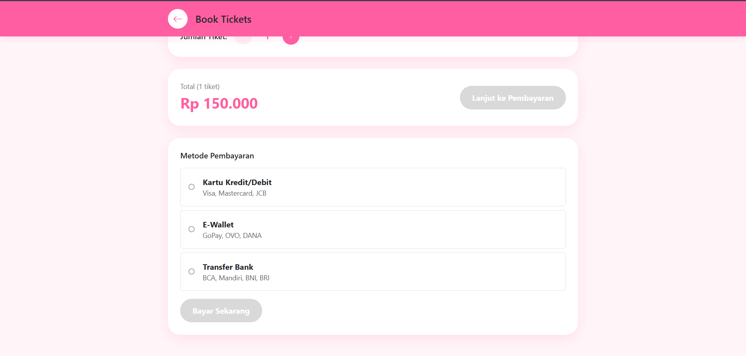
Gambar 20. 3.5.8 Book Tickets dan Metode Pembayaran
Komponen | Jenis | Keterangan
Jumlah tiket | Stepper | Mengubah quantity
Total | Teks | price × quantity
Lanjut ke Pembayaran | Button | Aktif setelah pilihan valid
Metode Pembayaran | Radio | Kartu Kredit/Debit, E-Wallet, Transfer Bank
Bayar Sekarang | Button | Memproses UC-11

3.5.9 Pembayaran Berhasil
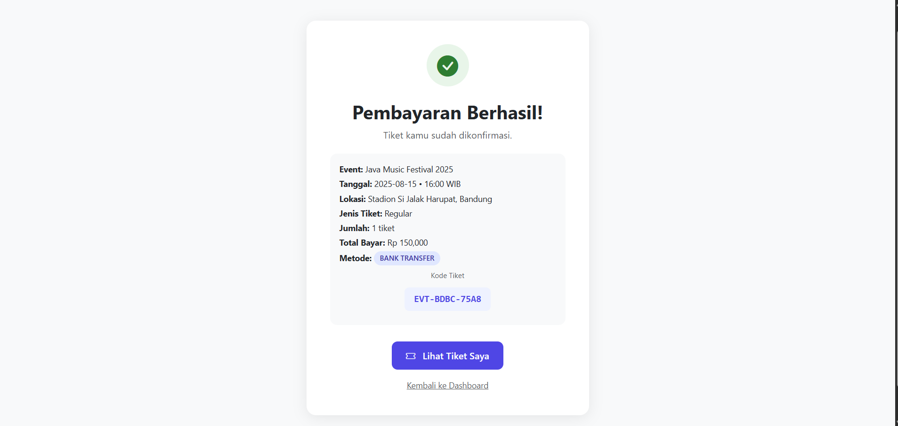
Gambar 21. 3.5.9 Pembayaran Berhasil
Komponen | Jenis | Keterangan
Ringkasan | Card | Event, tanggal, lokasi, jenis tiket, jumlah, total, metode
Kode Tiket | Teks | Kode unik hasil generate
Lihat Tiket Saya | Button | Menuju My Tickets
Kembali ke Dashboard | Link | Kembali ke daftar event

3.5.10 My Tickets
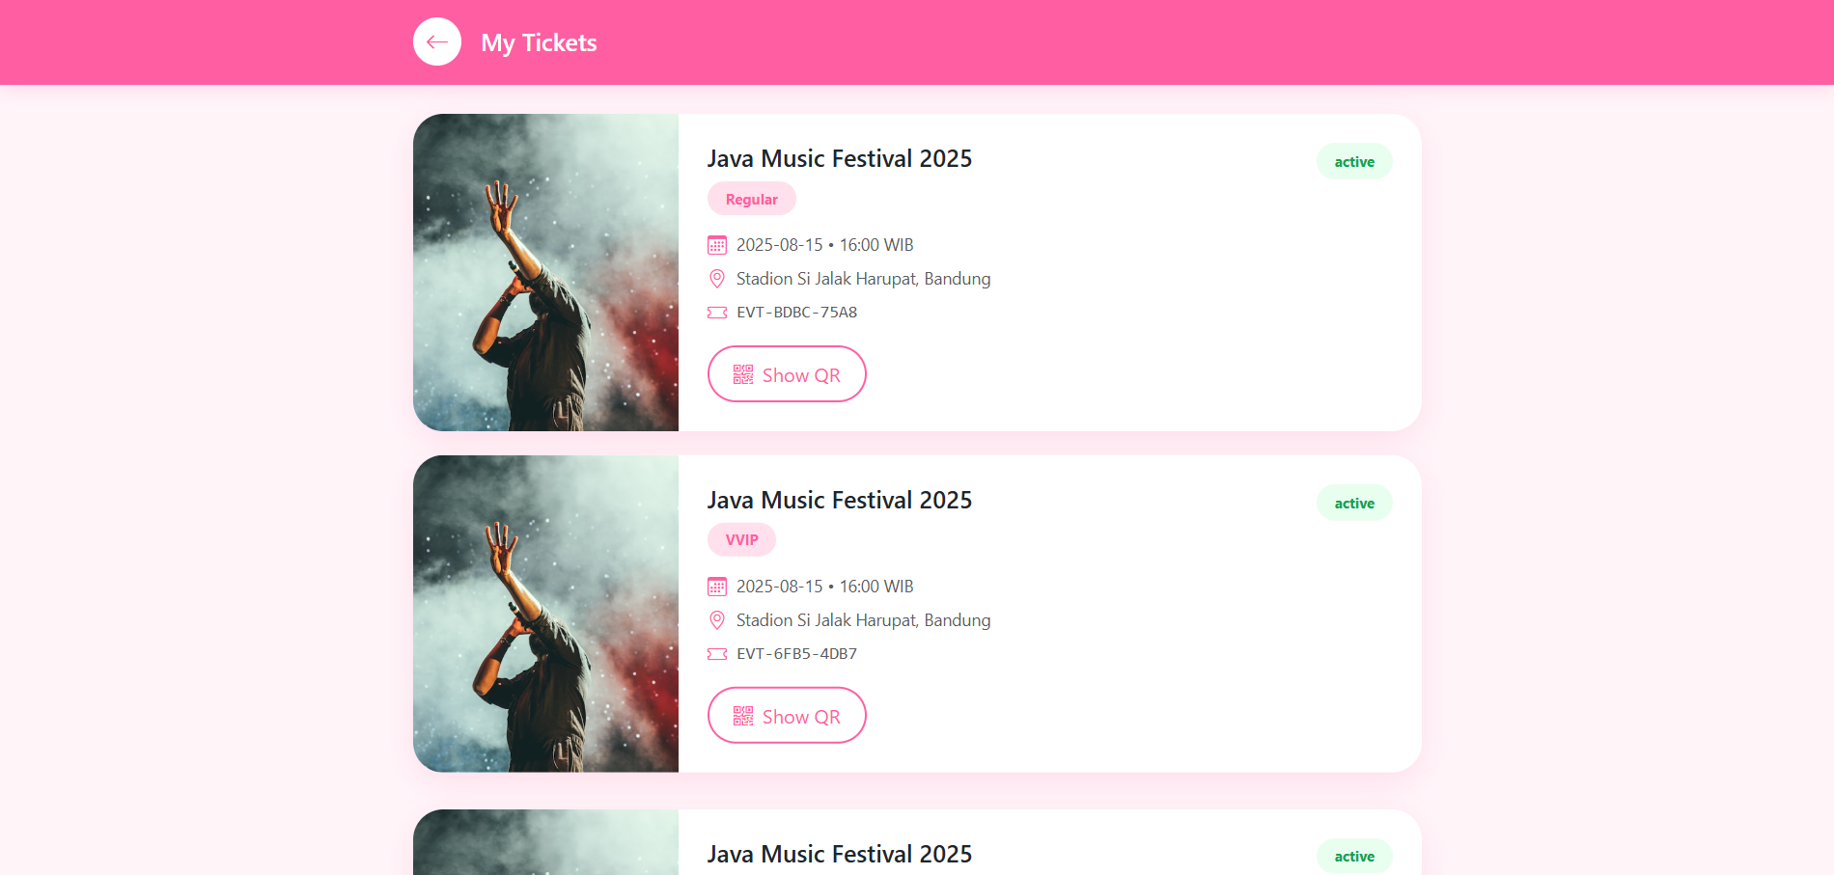

Gambar 22. 3.5.10 My Tickets
Komponen | Jenis | Keterangan
Kartu tiket | Card | Poster, judul event, jenis tiket, tanggal, lokasi, kode tiket
Badge status | Label | active / used / expired
Show QR | Button | Membuka dialog Your Ticket

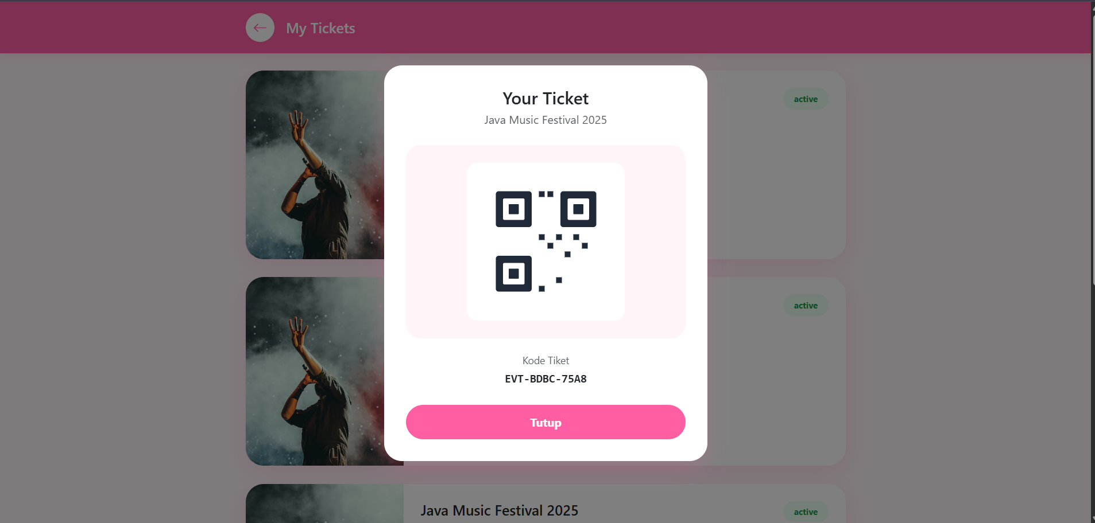
Gambar 23. Dialog Your Ticket (QR dan kode tiket)

3.5.11 Struktur Navigasi
Dari | Aksi | Ke
Landing | Enter | Login
Login | Sign up / Log in berhasil | Register / Manajemen Event (Admin) atau Daftar Event (Participant)
Register | Create Account | Login
Manajemen Event | Tambah Event / Edit | Form Event → kembali ke Manajemen Event
Daftar Event | Pilih event | Detail Event
Detail Event | Book Ticket | Book Tickets
Book Tickets | Bayar Sekarang | Pembayaran Berhasil
Pembayaran Berhasil | Lihat Tiket Saya | My Tickets
Semua halaman | Logout | Login

3.6 Perancangan Keamanan, Validasi, dan Penanganan Galat
Tabel 4. Rancangan keamanan dan validasi
Aspek | Rancangan
Otorisasi | Filter/pengecekan sesi pada setiap servlet: halaman /admin/* hanya untuk role admin; halaman booking dan My Tickets hanya untuk pengguna login.
Autentikasi | Password disimpan sebagai hash; peningkatan ke BCrypt/Argon2 (saran laporan akhir). Session di-invalidate saat logout.
Injeksi SQL | Seluruh query memakai PreparedStatement berparameter.
Validasi input | Sisi server: field wajib, format e-mail, password ≥ 6 karakter, angka positif untuk harga/kuota/jumlah, tanggal valid.
Integritas transaksi | Booking, pengurangan kuota, dan pembuatan tiket dalam satu transaksi JDBC (setAutoCommit(false), commit/rollback).
Konkurensi kuota | UPDATE ticket_types SET quota = quota - ? WHERE id = ? AND quota >= ? sehingga kuota tidak menjadi negatif saat dua pembelian bersamaan.
Konfigurasi | URL, username, dan password database dikumpulkan di DBConnection (jangan di-hardcode pada banyak tempat).

Tabel 5. Pesan sistem
Kondisi | Pesan
Login salah | Login Gagal
Registrasi tidak valid / e-mail terpakai | Pesan galat pada halaman Sign up
Kuota tidak cukup | Event Penuh / Full
Pembayaran gagal | Pembayaran Gagal
Pembayaran berhasil | Pembayaran Berhasil! Tiket kamu sudah dikonfirmasi.
Konfirmasi hapus event | Apakah Anda yakin menghapus event ini?

4. Matriks Keterterlacakan SKPL – DPPL
Kebutuhan (SKPL) | Use Case | Rancangan (DPPL) | Class / Servlet | Tabel | UI
FR-AU-01, 02 | UC-01 | 3.1.1, 3.4.2 | RegisterServlet, Participant | users | 3.5.3
FR-AU-03, 04 | UC-02 | 3.1.2, 3.4.1 | LoginServlet, User, Admin, Participant | users | 3.5.2
FR-AU-05 | UC-03 | 3.2.2 | LogoutServlet, User.logout() | – | Navbar
FR-EV-01, 05, 06, 07 | UC-04–06 | 3.1.3, 3.6 | AdminEventServlet, Admin, Event, TicketType | events | 3.5.4, 3.5.5
FR-EV-02, 03, 04 | UC-08, 09 | 3.1.4 | EventListServlet, EventDetailServlet, Event | events | 3.5.4, 3.5.6
FR-TK-01, 02 | UC-07, 09 | 3.1.3, 3.1.4 | AdminEventServlet, EventDetailServlet, TicketType | ticket_types | 3.5.5, 3.5.7
FR-BK-01…04 | UC-10 | 3.1.5, 3.4.3, 3.4.4 | BookingServlet, Booking, TicketType | bookings, ticket_types | 3.5.8
FR-PY-01…04 | UC-11 | 3.4.4, 3.4.6 | PaymentMethod + 3 implementasi | bookings, ticket_types | 3.5.8, 3.5.9
FR-TC-01 | UC-12 | 3.4.5 | BookingServlet, SuccessServlet, Ticket | tickets | 3.5.9
FR-TC-02, 03 | UC-13 | 3.1.6 | MyTicketServlet, Ticket | tickets | 3.5.10
NFR-03, 04, 05, 09 | – | 3.6 | Semua Servlet, DBConnection | Semua | –

